Редакцијски пречишћен текст

На основу члана 49. став 7. Закона о смањењу ризика од катастрофа и управљању ванредним ситуацијама („Службени гласник РС”, брoj 87/18),
Министар унутрашњих послова доноси
ПРАВИЛНИК
о критеријумима за избор кандидата за полазнике курса за Основну обуку припадника ватрогасно-спасилачких јединица
"Службени гласник РС", број 12 од 22. фебруара 2019, 14 од 21. фебруара 2020.
Члан 1.
Овим правилником се уређују критеријуми по којима се врши избор кандидата за полазнике курса за Основну обуку припадника ватрогасно-спасилачких јединица (у даљем тексту: ВСЈ) Министарства унутрашњих послова (у даљем тексту: Министарство).
Сви термини, којима су у овом правилнику означена лица изражена у граматичком мушком роду, подразумевају природни мушки и женски род лица на која се односе.
Члан 2.
Избор кандидата за полазнике курса за Основну обуку припадника ВСЈ Министарства врши се на основу спроведеног конкурса.
Одлуку о броју полазника курса, на предлог oрганизационе јединице надлежнe за људске ресурсе, у складу са кадровским планом, доноси министар унутрашњих послова (у даљем тексту: министар).
Расписивање конкурса и начин конкурисања врши се у складу са правилима поступка који се спроводи приликом пријема у радни однос запослених у Министарству, уколико није другачије прописано овим правилником.
Образац пријаве на конкурс за упис на курс за Основну обуку припадника ВСЈ дат је у Прилогу 1, који је одштампан уз овај правилник и чини његов саставни део.
Стручне и административно-техничке послове за потребе спровођења конкурса врши организациона јединица надлежна за људске ресурсе.
Члан 3.
Поступак утврђивања испуњености услова за избор кандидата за полазнике курса за Основну обуку припадника ВСЈ Министарства спроводи Комисија за избор кандидата за полазника курса за Основну обуку припадника ВСЈ Министарства (у даљем тексту: Комисија), коју решењем образује министар.
У састав Комисије обавезно се именују два представника организационе јединице надлежне за људске ресурсе и три представника организационе јединице надлежне за ванредне ситуације.
Задатак Комисије из става 1. овог члана је да:
1) верификује спискове пријављених кандидата;
2) организује и прати комплетан поступак избора кандидата;
3) утврди ранг листу кандидата и њихово рангирање;
4) достави министру коначан предлог за избор кандидата;
5) се изјашњава о захтевима кандидата за преиспитивање одлуке о пријему и припрема предлоге одговора министра.
Руководилац организационе јединице надлежне за послове обуке именује чланове подкомисија за спровођење провере психолошке селекције, провере базичног моторичког статуса и спровођење интервјуа за пријављене кандидате.
Подкомисијe чине представници организационе јединице надлежне за људске ресурсе и представници организационе јединице надлежне за ванредне ситуације.
Подкомисије достављају извештај Комисији о спроведеној селекцији, са предлогом за даљу процену и одабир кандидата.
Члан 4.
Посебни критеријуми испуњавања услова у погледу здравствене способности, психолошке процене, физичке и базично-моторичкe способности кандидата, утврђују се процесом селекције коју чини:
1) лекарски преглед;
2) психолошка селекција;
3) провера базичног моторичког статуса;
4) интервју.
Сваки појединачни део процеса селекције је елиминациони за кандидате који не задовоље утврђене критеријуме.
Члан 5.
Лекарски преглед за утврђивање здравственог стања полазника састоји се из општег лекарског прегледа, специјалистичких прегледа и теста на психоактивне супстанце.
Општи лекарски преглед за утврђивање здравственог стања кандидата обавља Завод за здравствену заштиту радника Министарства унутрашњих послова (у даљем тексту: Завод), у сарадњи са организационом јединицом надлежном за послове управљања људским ресурсима, у складу са утврђеним критеријумима.
Специјалистичке лекарске прегледе и тестирање на психоактивне супстанце обавља Завод, у складу са утврђеним критеријумима.
Општим лекарским прегледом утврђују се:*
1) лична и породична анамнеза;*
2) хронична обољења која су контраиндикована за пријем у Министарство, на основу увида у претходну медицинску документацију;*
3) антропометријске мере (висина минимум 165 cm за мушкарце и 163 cm за жене, тежина и индекс телесне масе);*
4) на основу физикалног прегледа грубе аномалије кардиоваскуларног и респираторног система;*
5) стање локомоторног апарата;*
6) процена функционисања чула (вид и слух);*
7) аномалије, оштећења на површини и испод коже (све тетоваже) и друго значајно одступање од прописаног личног изгледа полицијског службеника.*
Кандидати који не задовоље утврђене критеријуме за општи лекарски преглед не прoлазе у даљи поступак селекције.
*Службени гласник РС, број 14/2020
Члан 6.
Кандидати који су задовољили критеријуме из члана 4. став 1. овог правилника упућују се на специјалистичке лекарске прегледе и тестирање на психоактивне супстанце које обавља Завод.
Члан 7.
Психолошка селекција подразумева процену когнитивног и личносног домена, и врши се психометријским тестовима и интервјуом.
Психолошка селекција се спроводи у две фазе:
1) психолошко тестирање;
2) психолошки интервју.
Кандидати који су положили психометријски тест упућују се на психолошки интервју, а кандидати који нису положили психометријски тест не пролазе у даљи процес селекције.
Психолошку селекцију врши надлежна организациона јединица Министарства.
Поступак избора међу кандидатима врши се у складу са психолошким захтевима радног места ватрогасца-спасиоца.
Психолошки критеријуми за потребе селекције јесу:
1) интелектуална способност и ефикасност: – не мање од просечних вредности;
2) испољавање релевантних личносних домена: висока емоционална стабилност, савесност и сарадљивост, развијена унутрашња мотивација и присуство алтруизма, уз одсуство патологије и значајног породичног херидитета.
Кандидати ће на психолошком интервјуу бити распоређени у четири категорије и то:
1) Категорију I – кандидати који су у потпуности задовољили критеријуме – оцена 4;
2) Категорију II – кандидати који су задовољили критеријуме – оцена 3;
3) Категорију III – кандидати који су задовољили минимум захтева – оцена 2;
4) Категорију IV – кандидати који нису задовољили критеријуме и који не пролазе у даљи процес селекције – оцена 1.
Члан 8.
Провером базично-моторичког статуса процењује се:
1) брзинско експлозивна снага руку (склекови);
2) брзинска издржљивост прегибача трупа (претклон);
3) експлозивна снага ногу (скок у даљ из места);
4) аеробни потенцијал организма (Куперов тест – трчање за време од 12 минута, и трчање на 50 m);
5) пењање уз конопац;
6) вратило (згибови);
7) пливање.
Сваки тест процене базично-моторичког статуса вреднује се од 0 до 4 поена, при чему укупни максимални број поена износи 32.
Оцену не задовољава добија кандидат који укупно освоји 12 или мање поена, односно на 2 теста освоји 0 поена, као и кандидат који на провери вештине пливања освоји 0 поена.
Кандидат који добије оцену не задовољава не пролази у даљи процес селекције.
Оцењивање кандидата на провери општих физичких способности се врши на основу измерених резултата, према утврђеним нормативима и то:
Норме на провери базично-моторичког статуса:
Пол | поена |  | Склекови за 10 секунди |  | Подизање трупа за време од 30 секунди  (претклон) | Скок у даљ из места  cm  (центиметара) | Трчање 50 m  (секунде) |  | Куперов тест  (метара/12 минута)
Мушкарци | 0 |  | --8 |  | --15 | --180 | 8-+ |  | --2200
 | 1 |  | 9–10 |  | 16–19 | 181–200 | 7.99–7.59 |  | 2201–2400
 | 2 |  | 11–12 |  | 20–23 | 201–220 | 7.58–7.15 |  | 2401–2600
 | 3 |  | 13–14 |  | 24–27 | 221–240 | 7.14–6.80 |  | 2601–2800
 | 4 |  | 15-+ |  | 28-+ | 240-+ | 6.79- |  | 2801–
Жене | 0 |  | - - 3 |  | - - 10 | - - 145 | 10.11-+ |  | - -1700
 | 1 |  | 4–5 |  | 11 – 12 | 146 – 162 | 10.10–9.71 |  | 1701–1850
 | 2 |  | 6-7 |  | 13 – 14 | 163 – 171 | 9.70–9.31 |  | 1851–2000
 | 3 |  | 8–9 |  | 15 – 16 | 172 – 179 | 9.30–8.91 |  | 2001–2200
 | 4 |  | 10 - + |  | 17 - + | 180 - + | 8.90– |  | 2201 -
Пол |  | поена |  | Конопац (пењање)/секунде |  |  |  | Вратило згибови за 10 секунди/понављање
Мушкарци |  | 0 |  | 15-+ |  |  |  | 2--
 |  | 1 |  | 14–13 |  |  |  | 3–4
 |  | 2 |  | 12–11 |  |  |  | 5–6
 |  | 3 |  | 10–9 |  |  |  | 7–8
 |  | 4 |  | 8-- |  |  |  | 9-+
Жене |  | 0 |  | 21 - + |  |  |  | 1 - -
 |  | 1 |  | 20–18 |  |  |  | 2–3
 |  | 2 |  | 17–15 |  |  |  | 4–5
 |  | 3 |  | 14–12 |  |  |  | 5–6
 |  | 4 |  | 11 - - |  |  |  | 7 - +
Кандидат има задатак да слободним стилом преплива дужину од 25 метара.
Кандидат може сам да одлучи да ли ће да скочи са ивице базена или ће започети пливање из воде.
Оцењивање кандидата на провери вештине пливања врши се на основу измерених резултата, према утврђеним нормативима и то:
Пол | поена | Пливање 25 метара (секундe)
Мушкарци | 0 | 55-+
 | 1 | 54,99–37,01
 | 2 | 37,00–25,01
 | 3 | 25,00–19,01
 | 4 | 19,00 –
Жене | 0 | 60-+
 | 1 | 59,99–43,01
 | 2 | 43,00–31,01
 | 3 | 31,00–25,01
 | 4 | 25,00 –
Члан 9.
Интервју са кандидатом представља полуструктурисану технику разговора везану за следеће области:
1) комуникацију (вербалну и невербалну);
2) специфична знања и вештине;
3) вредности, навике, ставове и интересовања;
4) професионалну мотивацију.
Кандидат се оцењује по појединачним деловима процене, оценом од 1 до 5.
Кандидат добија једну збирну оцену за сваки део интервјуа.
Максимални број поена на интервјуу је 20.
Оцену не задовољава добија кандидат који је у било ком делу оцењен оценом 1 и исти не пролaзи у даљи процес селекције.
Члан 10.
Кандидати који нису задовољили утврђене критеријуме из члана 4. став 1. овог правилника могу, из оправданих разлога, поднети захтев за поновно утврђивање наведених критеријума, у року од три дана од дана саопштавања резултата.
Кандидати се рангирају на основу збирних резултата посебних критеријума за избор кандидата.
Поступак рангирања кандидата врши се тако што се у појединим деловима посебних критеријума за избор кандидата збир поена претвара у стандардне („z”) скорове, који одређују тачан положај (ранг) појединца у групи кандидата који су задовољили у конкретном делу.
Износ „z” скора у сваком појединачном делу множи се коефицијентом који изражава процентуално учешће тог дела у укупној оцени на квалификационом испиту:
1) психолошке селекције –z*0,40 (40%);
2) базично-моторички статус –z*0,35 (35%);
3) интервју – z*0,25(25%).
Овако пондерисани „z” скорови се сабирају и на овај начин добијени укупан „z” скор се претвара у бодове путем аутоматске обраде података уз коришћење одговарајућих програмских система, што одређује ранг кандидата на коначној ранг листи.
Први кандидат на коначној ранг листи има највећи број бодова, а последњи кандидат најмањи број бодова.
Кандидати имају могућност да остваре увид у сопствене резултате.
Члан 11.
На основу коначне ранг листе, одлуку о пријему кандидата на Основну обуку припадника ВСЈ доноси министар.
У складу са кадровским планом, територијалним потребама и принципом националне заступљености, министар може донети одлуку да се на Основну обуку припадника ВСЈ прими додатни број учесника конкурса, односно број полазника предвиђен конкурсом допуни, и то учесницима конкурса који су испунили све услове предвиђене конкурсом.
Наведени број не може прелазити десет одсто од укупног броја полазника који је предвиђен конкурсом.
Кандидат који не буде примљен обавештава се у року од осам дана од дана доношења одлуке, преко поштанског оператора или електронским путем, у складу са законом.
Кандидат може поднети министру захтев за преиспитивање одлуке о пријему у року од осам дана од дана пријема обавештења.
Члан 12.
Путне трошкове, трошкове лекарског прегледа и трошкове боравка у току процеса селекције сносе кандидати.
Члан 13.
Министарство и кандидат који је након спроведеног конкурса примљен на курс за Основну обуку припадника ВСЈ Министарства закључују Уговор о утврђивању међусобних права, обавеза и одговорности (у даљем тексту: Уговор).
На полазнике који са успехом заврше курс за Основну обуку припадника ВСЈ Министарства и који испуњавају законом прописане услове да заснују радни однос у Министарству не примењују се прописи који уређују заснивање радног односа у Министарству на основу јавног конкурса.
Члан 14.
Прописи којима је уређено стручно оспособљавање и усавршавање запослених у Министарству, примењују се за дефинисање права, обавеза и одговорности полазника обуке, њиховог стручног оспособљавања и усавршавања.
Одговорност због повреда дужности и обавеза и одговорност за штету полазника курса за Основну обуку припадника ВСЈ Министарства, утврђује се у складу са прописима који уређују одговорност полазника основне полицијске обуке у Министарству.
Руководилац организационе јединице надлежне за послове обуке снага и субјеката система заштите и спасавања је надлежан за предузимање мера и формирање радних тела у циљу утврђивања одговорности из става 2. овог члана.
Члан 15.
Поступци за избор кандидата који су започети, а нису окончани до дана ступања на снагу овог правилника, окончаће се у складу са одредбама прописа који су важили до ступања на снагу овог правилника.
Изузетно од става 1. овог члана, ако је пре ступања на снагу овог правилника расписан конкурс за пријем кандидата на Основну обуку припадника ВСЈ, а поступак избора кандидата није отпочео на исти ће се применити одредбе овог правилника.
Члан 16.
Ступањем на снагу овог правилника престаје да важи Правилник о критеријумима за избор кандидата за полазнике курса за основну обуку припадника ватрогасно-спасилачких јединица („Службени гласник РС”, бр. 68/17, 98/17 и 67/18).
Члан 17.
Овај правилник ступа на снагу осмог дана од дана објављивања у „Службеном гласнику Републике Србије”.
01 број 445/19-4
У Београду, 14. фебруара 2019. године
Министар,
др Небојша Стефановић, с.р.

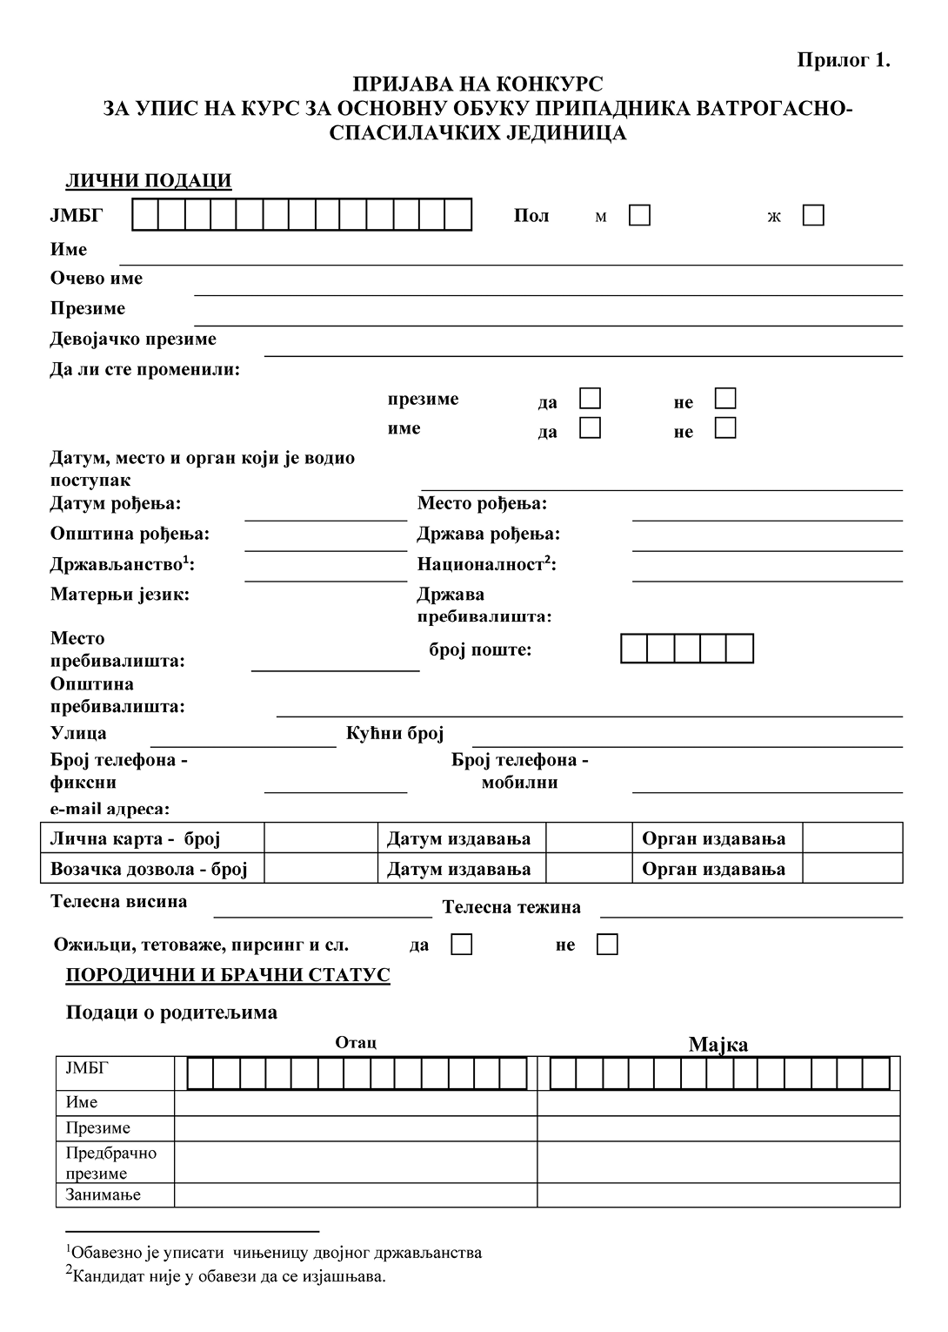
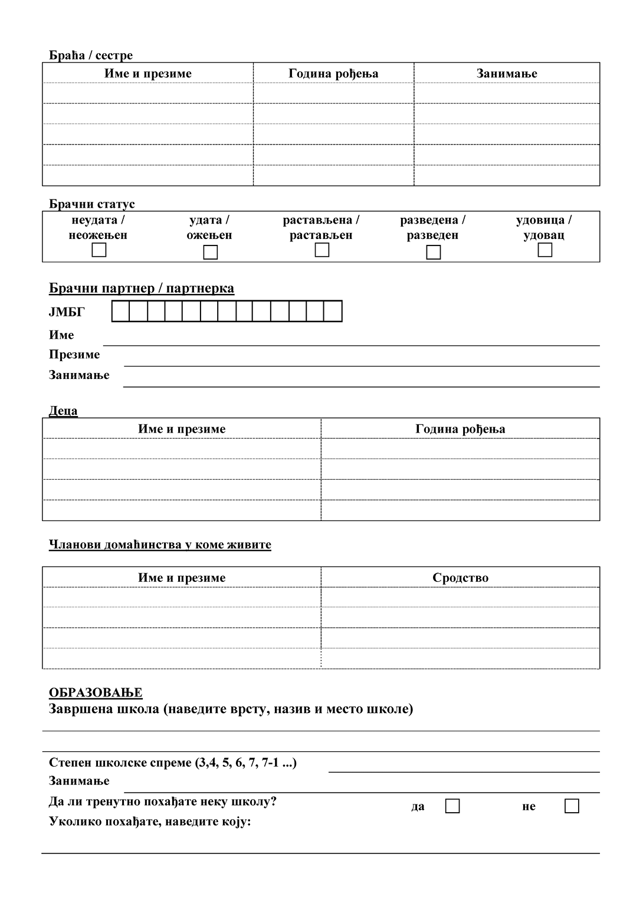

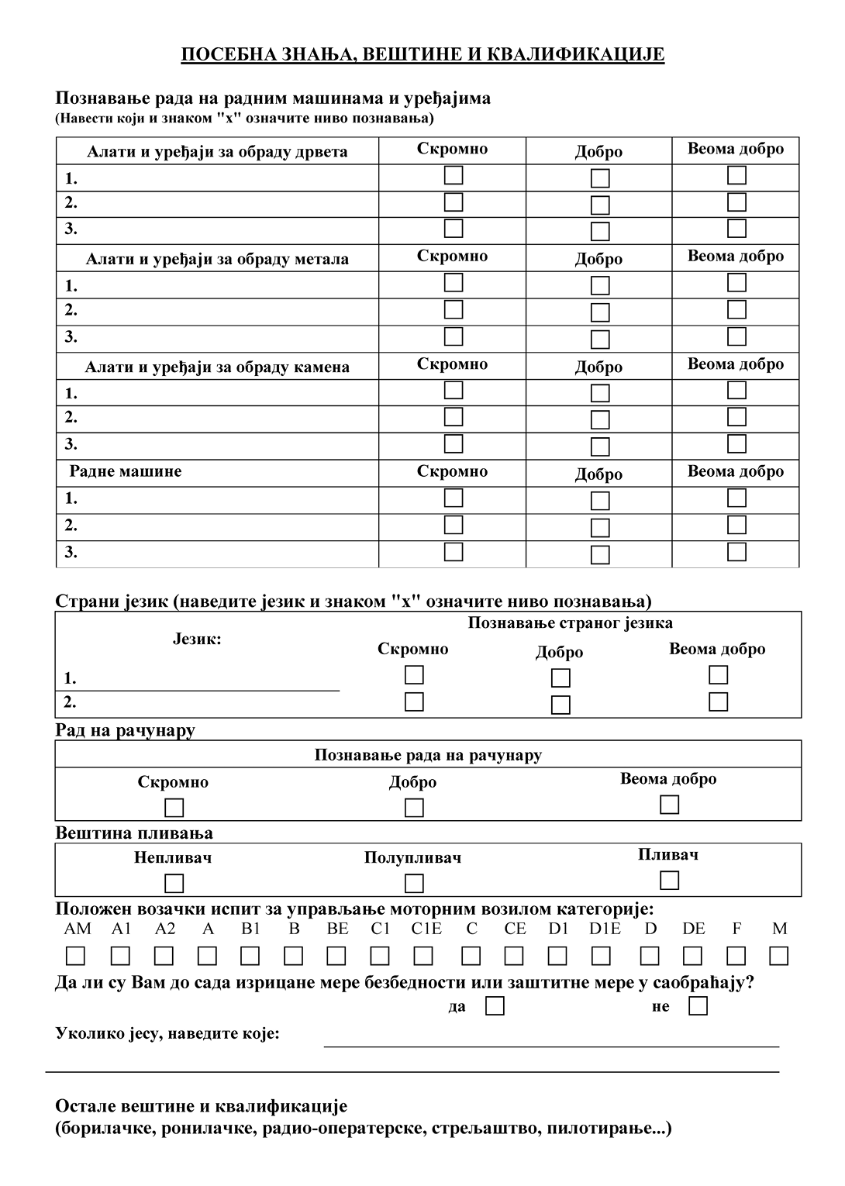

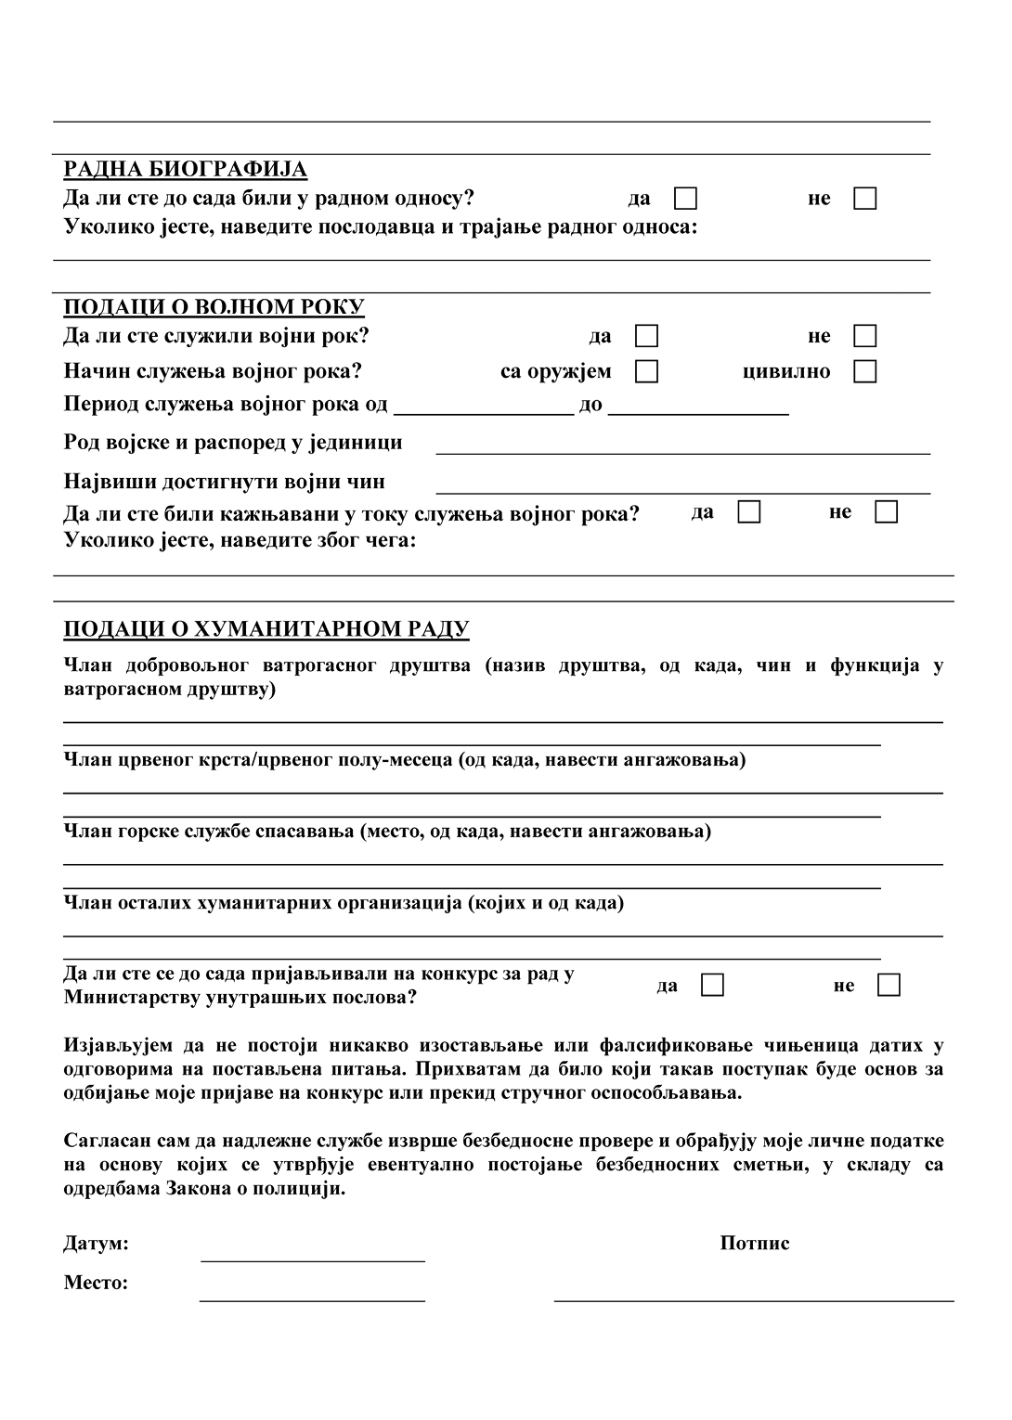
[MISSING IMAGE: , ]
[MISSING IMAGE: , ]
[MISSING IMAGE: , ]
[MISSING IMAGE: , ]

